**《计算机组成原理与结构》重要知识点**

该文档是考前统一发布的知识总结，答案为手打，可能有误，残缺部分为没有找到

复习效果为包含了考试大部分的概念题知识点

1. **概论**
2. 基本概念
3. 冯•诺依曼体制？存储程序方式？
4. 控制流？数据流？
5. 模拟信号？数字信号？数字信号有哪两种？
6. 总线及其组成？
7. 接口的概念？
8. 基本字长？
9. CPU主频？时钟频率？
10. 数据通路宽度？数据传输率？

1.冯诺依曼体系：1.计算机硬件系统由五大部件（存储器、运算器、控制器、输入设备和输出设备）组成；2.计算机中采用二进制形式表示信息（数据、指令）；3.采用存储程序的工作方式。

存储程序方式：事先编制程序，事先存储程序，自动、连续地执行程序。

2.控制流：控制流驱动方式是指按指令序列依次读取指令，根据指令所包含的控制信息对数据进行处理，在程序执行过程中，始终由指令流驱动计算机工作。

数据流：数据流驱动方式是指只要数据准备好，有关指令就可以并行执行。

3.模拟信号：幅度随时间连续变化的电信号。

数字信号：幅度随时间断续变化的电信号。

数字信号有电平信号和脉冲信号。

4.总线及其组成：总线是能为多个部件分时共享的信息传输线。

分为地址总线、数据总线和控制总线。

5.接口的概念：在系统总线与I/O设备之间设置的一些接口部件，它们有缓冲、转换、连接等功能。

6.基本字长：一般指处理器中参加一次定点运算的操作数的位数。

7.CPU的主频：CPU内核的工作频率。

时钟频率：时钟周期的频率。

8.数据通路宽度：指数据总线一次能并行传输的数据位数，它会直接影响计算机的性能。

数据传输率：也叫比特率，指单位时间内信道的传输量，基本单位是bps。

1. **计算机中的信息表示**
2. 基本概念
3. 一个数值型数据的完整表示需三个方面？
4. 权、基数？
5. 真值？机器数的定义？分类？
6. 数的定点表示与浮点表示？
7. 指令？指令系统？
8. 地址码？寻址方式？地址结构？
9. 寻址方式：

大致可将众多的寻址方式归纳为以下四大类，其它的寻址方式则是它们的变型或组合。

① 立即寻址。在读取指令时也就从指令之中获得了操作数，即操作数包含在指令中。

② 直接寻址类。直接给出主存地址或寄存器编号，从CPU内或主存单元内读取操作数。

③ 间接寻址类。先从某寄存器中或主存中读取地址，再按这个地址访问主存以读取操作数。

④ 变址类。指令给出的是形式地址（不是最终地址），经过某种变换（例如相加、相减、高低位地址拼接等），才获得有效地址，据此访问主存储器以读取操作数。

8.何谓隐式I/O指令？其主要特点是什么？

9.主机调用外围设备，外设编址可采用那几种方式？

二、计算题

1.扩展操作码：根据条件计算指令条数？

2.根据寻址方式寻找操作数？

3.IEEE754短浮点数格式表示？

1.采用的进位计数制；带符号数的表示（原码和补码）；小数点位置的处理（定点法和浮点法）

2.权：每一数位所表示位置的值。

基数：每一数位上允许选用的数码个数。

3.真值：用正、负符号加绝对值表示的数值。

机器数：在计算机内部使用的，连同数符一起数字化的数称为机器数。

机器数有原码、补码、反码和移码。

4.定点表示：小数点位置固定不变的数称为定点数。

浮点表示：浮点数是一种小数点位置不固定可随需要浮动的数。

5.指令：按某种有序规律排列的、能被CPU识别和执行的二进制代码。

指令系统：一台计算机能执行的全部指令的集合。

6.地址码：操作数或操作数的地址、存放运算结果的地址、后继指令的地址。

寻址方式：产生操作数有效地址的方式。

地址结构：指令的地址结构是指在指令中明确给出几个地址，给出哪些地址。

8.隐式I/O指令：统一编址时, 设备接口中的寄存器视为一个存储单元，采用通用的数据传送指令实现I/O操作。特点是借用内存传输指令实现IO操作

9.单独编址和统一编址。

1. **中央处理器**
2. 基本概念

1.CPU内部各寄存器的功能？

2.数据通路结构？

3.何谓同步控制方式，何谓异步控制？有何主要特征？应用场合？

4.何谓主从设备，试举例说明。

5.同步控制中如何引入异步应答的，试举例说明.

6.微程序控制器思想的基本要点是什么？

7.判断下面叙述是否正确，说明理由：串行加法器中的进位链是串行进位链，并行加法器中的进位链只有并行进位链。

8.常用的加法器进位链结构有哪几种？

9.组合逻辑控制器、微程序控制器有何区别？

10.组合逻辑控制器、微程序控制器的时序系统是如何划分的？

11.微命令、微操作、微指令、微指令周期、微程序？

12.1位全加器的结构及关系表达式。

13.并行加法器中的串行进位链结构：Cn = Gn + PnCn-1

并行进位链结构：Cn = Gn + PnGn-1+ … + Pn…P1C0

14.时序信号？时序系统？

二、设计题：

CPU的逻辑组成及工作机制

1.CPU的逻辑组成（模型机框图）

（1）CPU的逻辑组成→模型机框图；

（2）CPU内每个寄存器的作用；

（3）总线的分类及定义；

（4）控制器的分类及区别；

2.CPU的指令流程

（1）指令类型：MOV指令、双操作数算数逻辑运算指令、单操作数算是逻辑运算指令、转移/返回指令、转子指令；

（2）核心是寻址方式：立即寻址、R、(R)、—(R)、(R)+、@(R)+、X(R)；

3.操作时间表的安排（微命令的安排）：

（1）CPU数据通路操作：按照数据的流向分成四段

ALU输入选择→AUL功能选择→移位器功能选择→分配脉冲（打入到寄存器中的脉冲）；

1. 与访问主存有关的微命令。

1.CPU内部寄存器：

通用寄存器组：R0, R1, R2, R3，

可以提供操作数、运算结果、地址指针、计数器等多种功能，故称为通用寄存器。

程序计数器：PC，

用来指示指令在存储器中的存放位置。

程序状态字寄存器：PSW，

记录现行程序的运行状态和指示程序的工作方式。

堆栈指针：SP

在主存储器中划出一段区间作为堆栈区，是一种按“后进先出”存取顺序进行存储的结构，SP的内容即为栈顶元素的地址。

暂存器：C、D

与通用寄存器不同，暂存器没有编号，不能被编程访问，只能CPU内部专用。设置暂存器的目的是暂存某些中间过程产生的信息。

指令寄存器：IR

用来存放正在执行的指令，它的输出包括操作码信息、地址码信息等，是产生微命令(控制信号)的主要逻辑依据。

地址寄存器：MAR

CPU访问主存时，先要找到需要访问的存储单元，因此设置地址寄存器来存放被访问单元的地址。

数据缓冲寄存器：MDR

存放CPU与主存之间交换的数据。无论是从主存读出的数据，还是写入主存的数据，都要经过MDR。

2. 数据通路结构：

1. 单组内总线、分立寄存器结构

2. 单组内总线、集成寄存器结构

3. 多组内总线结构

3. 同步控制、异步控制：

同步控制：同步控制方式是指各项操作由统一的时序信号进行同步控制。

时钟周期时间固定;

各步操作的衔接、各部件之间的数据传送受严格同步时钟定时控制。

CPU内总线，系统总线

异步控制：各项操作按不同需要安排时间, 不受统一时序控制。

无统一时钟周期划分, 各操作间的衔接和部件之间的信息交换采用应答方式。

系统总线

4.主从设备：主设备：控制主线的设备。

5.同步控制中如何引入异步应答的：

常见的做法是根据实际时间来分配时钟周期数，以适应不同场合的需要。各种操作仍然由时序信号来触发，只要是时钟周期的整数倍即可。

6.微程序控制器思想的基本要点：

一条机器指令的执行对应一段微程序；

一段微程序可包含多条微指令

一条微指令包含机器指令一步操作所需的微命令

7.错误，并行加法器可以使用穿行进位链。

8.常用加法器进位链结构：

串行进位链、并行进位链、分组进位模式（组内并行进位链、组间并行进位链）

9. 组合逻辑控制器、微程序控制器有何区别？

组合逻辑控制器：按数字逻辑设计的方法产生所需要的控制信号

微程序控制器：设计CPU时，根据指令系统（整个指令集）事先编制好微程序，并存入控制存储器(CM)。即用程序设计思想产生微命令序列。

10.组合逻辑控制器：工作周期->时钟周期->工作脉冲

微程序控制器：机器指令=微程序->微指令->微命令

11. .微命令、微操作、微指令、微指令周期、微程序？

微命令是微操作的控制信号，例如EMAR, R, SIR

一条微指令包含机器指令一步操作所需的微命令，例如M->IR为一步操作。

微指令周期通常指从控制存储器中读取一条微指令并执行相应的微操作所需的时间。

微程序：一段微程序可包含多条微指令

12. ∑i = ( Ai ⊕ Bi ) ⊕ Ci-1

Ci = Ai Bi + (Ai⊕ Bi ) Ci-1

14.时序信号：计算机操作的时间标志。

时序系统：即时序信号与操作的关系, 用于规定各项操作所需时间和时机。

1. **存储子系统**
2. 基本概念

1.主存、缓存、外存？

2.高速缓存Cache用来存放什么内容？设置它的主要目的是什么？

3.存储介质？

4.何谓随机存取？何谓顺序存取？何谓直接存取？请各试举一例。

5.静态存储器SRAM、动态存储器DRAM存储原理？

6.动态刷新分为哪几种情况，各有什么特点？

7.全地址译码方式？部分地址译码方式？

二、设计题：

半导体存储器逻辑设计：(地址分配、片选逻辑、逻辑框图)，片选逻辑采用全/部分译码方式。

1. 主存：用来存放CPU需要使用的程序和数据，通常由半导体材料构成。容量较大、速度较高

缓存：为了提高CPU访存速度，在CPU和主存之间设置的存取速度很快的存储器，用来存放CPU当前正在使用的程序和数据。容量小、速度高

外存：外存位于主机之外，用来存放大量的需要联机保存但CPU暂时不用的程序和数据。容量大、速度慢

2. 用来存放当前活跃的数据与程序,作为主存活跃区的副本; 为了解决CPU与主存的速度不匹配的问题

3.存储介质：凡是明显具有并能保持两种稳定状态的物质和器件，如果能够方便地与电信号进行转换，就可以作为存储介质。

半导体存储器、磁表面存储器、光盘存储器

4.随机存取：可按地址访问存储器中的任一单元, 访问时间与地址单元位置无关。

SRAM、DRAM

顺序存取：访问时, 读/写部件按顺序查找目标地址, 因此, 访问时间与数据位置有关。

磁带

直接存取：访问时, 读/写部件先直接指向一个小区域, 再在该区域内顺序查找。访问时间与数据位置有关。

磁盘、光盘

5.静态存储器：依靠双稳态电路内部交叉反馈机制。功耗较大，速度快，一般用于Cache，

动态存储器：依靠电容存储电荷的原理存储信息。功耗较小，容量大，速度较快，做主存。

六管单元非破坏性读出，读出后不需重写

四管单元是非破坏性读出，读出过程实现刷新，需定期补充电荷（动态刷新）

单管单元是破坏性读出，读出后需重写

6.动态刷新：

1.集中刷新：2ms内集中安排所有刷新周期。集中刷新用于实时要求不高的场合。

2.分散刷新：各刷新周期分散安排在存取周期中。造成主存利用率降低, 用在低速系统中。

3.异步刷新：刷新周期分散安排在2ms内。

7.全地址译码：将除了与芯片连接的地址以外的所有高位地址用于译码产生片选信号, 称为全译码方式。

部分地址译码方式：将除了与芯片连接的地址外的部分高位地址用于译码产生片选信号, 称为部分译码方式。

1. **I/O系统**
2. 基本概念
3. 系统总线上一般包含哪三组信息？
4. 中断方式定义、实质、特点？
5. 中断向量、中断向量表、向量地址？
6. 何谓向量中断？何谓非向量中断？各有何优点和缺点？
7. 单级中断、多重中断？
8. 程序直传方式定义、实质、特点？
9. 程序直传方式，中断方式，DMA方式之间的区别？

1. 数据信息，地址信息，控制信息

2.中断方式：CPU暂时中止现行程序的执行，转去执行为某个随机事件服务的中断处理程序。处理完毕后自动恢复原程序的执行。

实质：程序切换：

方法：保存断点，保护现场，恢复现场，返回断点。

时间：一条指令结束时切换，保证程序的完整性。

特点：随机性：

随机发生的事态（按键、故障）

有意调用,随机请求与处理的事态(调用打印机)

随机插入的事态(软中断指令可插入程序任何位置)

3.中断向量：中断服务程序入口地址

中断向量表：存放各中断服务程序的入口地址的单元

向量地址：访问中断向量表的地址码,可通过中断类型码计算得到

中断类型码：每个中断源对应的编号。

4.向量中断：由硬件通过向量表直接提供服务程序入口地址。

响应速度快，但硬件逻辑复杂。

非向量中断：由软件查询提供服务程序入口地址

硬件逻辑简洁，调整优先级方便，但响应速度慢

5.单级中断：不允许中断服务程序再次响应中断。

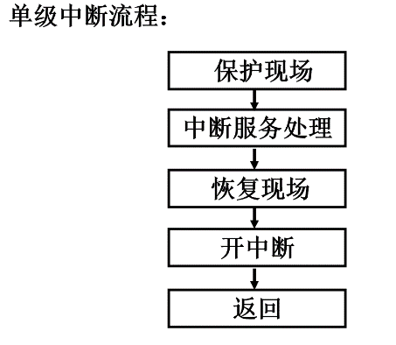

多重中断：禁止同级或更低级别的请求，开放更高级别的请求

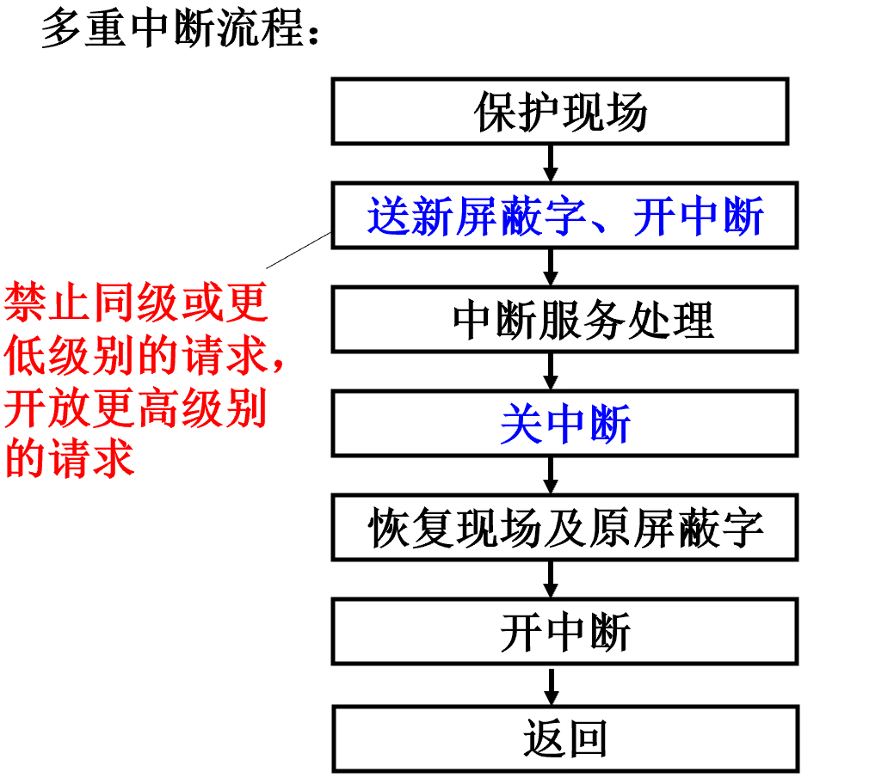

6.程序直传：依靠CPU直接执行相关的I/O程序来实现数据的输入和输出控制

实质：

特点：硬件开销小，并行程度低，实时性差。

DMA：直接依靠硬件系统来控制主存与设备之间的数据传送,传送期间无需CPU干预，传送结束后通常用中断方式通知CPU

实质：

特点：

响应随机请求

不影响CPU程序的执行，仅占用总线、无程序切换

大批量数据的简单传送

7.程序直传方式：依靠CPU直接执行相关的I/O程序来实现数据的输入和输出控制。硬件开销小但实时性差，主机和设备的并行度低。

中断方式：设备提出中断请求，主机响应后与设备交换信息，接口中包含中断控制逻辑。拥有随机性。

DMA：支持高速外设与主存之间进行DMA方式交换数据。响应随机请求，不影响CPU程序的执行，仅占用总线、无程序切换

**《微型计算机原理与接口技术》重要知识点**

**第2章 微处理器与总线**

一、基本概念

1.微处理器主要由哪几部分构成？

2.说明8088CPU中EU和BIU的主要功能。在执行指令时，EU能直接访问存储器吗？

3.8086/8088CPU中，有哪些通用寄存器和专用寄存器？说明他们的作用。

4.8086/8088系统中，存储器为什么要分段？一个段最大为多少字节？最小为多少字节？

5.8086/8088系统中，物理地址和逻辑地址是指什么？

6.8088/8086 CPU的特点？

1. 计算题：

8086/8088系统中，物理地址和逻辑地址的转换？

物理地址=段地址×𝟏𝟔+段内偏移地址

1.微处理器：

执行单元（EU）：包括ALU、8个通用寄存器、标志寄存器FLAGS和EU控制部件。

总线接口单元（BIU）：包括4个段寄存器、程序计数器、指令队列、地址加法器以及总线控制逻辑。

2. EU：从指令队列中不断取出指令代码，译码后产生执行指令的控制信号。ALU完成算术和逻辑运算，通用寄存器存放操作数和运算结果，而运算结果的状态特征则保留到标志寄存器中。

BIU：负责CPU与存储器和IO接口之间的信息传送。由于8086/8088CPU中的寄存器均为16位，而CPU外部地址线为20根，因此，BIU中采用地址加法器产生20位的物理地址，可以寻址的存储单元为1M。

不能,因为在指令执行期间,执行指令所需的操作数由BIU从相应的内存区域或I\O端口中取出,传送给执行单元EU。

3. 通用寄存器：

数据类寄存器：常用于存放操作数或运算结果。

AX：累加器，乘除运算中的隐含操作数以及中间结果；IO指令中也使用AX(AL)进行数据传送。

BX：基址寄存器，常用于存放被访问内存单元数据块的基地址，默认为数据段。

CX：计数寄存器，在循环和串操作指令中用作计数器。

DX：数据寄存器，用于存放IO指令中的16位端口地址；存放32位乘除运算中的高16位(低16位于AX中)，以及32位除法结果中的余数。

地址指针寄存器：包括堆栈指针寄存器SP和基址指针寄存器BP。这两个指针寄存器除可以存放操作数外，还可以作为地址指针，常用于在堆栈操作中存放偏移地址。

SP：在堆栈操作中用来存放栈顶单元的偏移地址，永远指向堆栈的栈顶。

BP：默认用于存放当前堆栈内某个单元的偏移地址，即可以对堆栈内任意单元的数据进行操作。

变址寄存器：变址寄存器包括源变址寄存器SI和目的变址寄存器DI，除可以存放操作数和作为地址指针外，还分别固定应用于数据的串操作指令中，提供串操作数的索引地址。

SI：串操作指令中隐含作为源操作数偏移地址。

DI：串操作指令中隐含作为目的操作数的偏移地址。

段寄存器组：

CS：代码段寄存器，当前代码段的段地址。

DS：数据段寄存器 ，当前数据段的段地址。

ES：附加段寄存器，当前附加段的段地址。

SS：堆栈段寄存器， 当前堆栈段的段地址。

控制寄存器：

IP：指令指针寄存器，用以存放预取指令的偏移地址。

FLAGS：标志寄存器或程序状态字（PSW）

1. 算术或逻辑运算结果的特征位：

CF：进位标志位。

PF：奇偶标志位。运算结果的低8位中“1”的个数为偶数时PF=1 ，奇数时PF=0。

AF：辅助进位标志位。

ZF：零标志位。

SF：符号标志位。当运算结果的最高位为1时，则SF=1。

OF：溢出标志位。

2.控制标志位：

TF：陷井标志位，也叫跟踪标志位。TF=1时，使CPU处于单步执行指令的工作方式。

IF：中断允许标志位。IF=1使CPU可以响应可屏蔽中断请求。

DF：方向标志位。在数据串操作时确定操作的方向。DF=1，地址指针按自减方式；DF=0，地址指针按自增方式进行。

4. 8086/8088系统中,存储器分段的主要目的是便于存储器的管理，使得可以用16位寄存器来寻址20位的内存空间。一个段最大为64KB，最小为16B。

5.物理地址：指每个内存单元在整个内存空间中具有的唯一的地址。

逻辑地址：由段地址和段内偏移地址组成。

6. 1. 指令流水线

2. 内存分段管理

3. 支持多处理器系统

1. **8086/8088指令系统**
2. 基本概念

1.8086/8088指令系统的8种寻址方式

二、六大类指令

1.数据传送：

1）通用数据传送：MOV、堆栈操作指令push/pop、交换指令XCHG、查表转换指令XLAT、（字位扩展指令不要求）

2）输入输出IN、OUT

3）地址传送LEA、LDS、LES

4）标志位操作PUSHF、POPF、LAHF、SAHF

2.算术运算类指令：

1）加法运算指令ADD、ADC、INC

2）减法运算指令SUB、SBB、DEC、CMP（求补指令NEG不要求）

3）乘法指令（不要求）

4）除法指令（不要求）

3.逻辑运算和移位指令：AND、OR、NOT、XOR、TEST、SHL、SHR、SAL、SAR、ROL、ROR、RCR、RCL

4.串操作指令：MOVS、CMPS、SCAS、LODS、STOS

5.程序控制指令：

1）转移指令：JMP、条件转移指令

2）循环控制指令：LOOP、LOOPZ/LOOPE、LOOPNZ/LOOPNE

3）过程调用指令：CALL

4）中断控制指令：INT

6.处理器控制指令：常用的CLD 、STD、CLI、STI、HLT、CLC、STC

1. 立即寻址、直接寻址、寄存器寻址、寄存器间接寻址、寄存器相对寻址

、基址变址寻址、基址-变址-相对寻址、隐含寻址

1. **汇编语言程序设计**
2. 基本概念

1.指令与伪指令区别？

2.伪指令：段定义伪指令、数据定义伪指令：常数(字符串的使用DB、DW、DD)、变量和标号,当前位置计数器$（$!作变量使用，是16位偏移量）与定位伪指令ORG等伪指令。

二、汇编语言程序设计

1.汇编语言源程序结构

2.汇编语言程序设计四种类型：顺序程序设计、分支程序设计、循环程序设计、子程序设计

1.指令：指令是在程序运行期间由CPU执行的,汇编后由对应的机器代码所代替。

伪指令：伪指令在汇编过程中由汇编程序执行，如定义数据、分配存储区、定义段以及定义过程等。

区别：伪指令在汇编过程中不形成任何代码。

**第6章 输入输出和中断技术**

一、基本概念

1.输人/输出系统主要由哪几个部分组成？主要有哪些特点？

2.I/0接口的主要功能有哪些？有哪两种编址方式？在8088/8086系统中采用哪一种编址方式？

3.试比较 4种基本输人/输出方法的特点。

4.主机与外部设备进行数据传送时,采用哪一种传送方式CPU的效率最高？

二、逻辑电路及程序设计

1.根据状态端口地址查询相关状态位的值，符合条件通过数据端口传送一次数据。

2.中断向量表中中断向量设置。

1. 向量表所在的段地址=0；向量地址的偏移地址=n×4，n为中断类型码

1.包括输入输出设备、输入输出接口、输入输出软件

特点有：复杂性、异步性、实时性、与设备无关性

2.主要功能：寻址、数据缓冲、预处理、控制功能

统一编址、单独编址

8086系统中采用单独编址

3.4种基本输入输出方法：无条件传送方式、查询方式、中断方式、直接存储器存取方式

无条件传送方式：

无条件传送方式适合于简单的、慢速的、随时处于“准备好”接收或发送数据的外部设备。数据交换与指令的执行同步，控制方式简单。

查询方式：

查询方式针对并不随时“准备好”、且满足一定状态才能实现数据的输入/输出的简单外部设备，其控制方式也比较简单，但CPU的效率比较低。

中断方式：

中断方式是由外部设备作为主动的一方，在需要时向CPU提出工作请求，CPU在满足响应条件时响应该请求并执行相应的中断处理程序。这种工作方式使CPU的效率提高，但控制方式相对较复杂。

直接存储器存取（DMA）方式：

DMA方式适合于高速外设，是4种基本输入/输出方式中速度最高的一种。

4. DMA方式

**期末题型**

一、简述题（30分）6题*5分=30  
二、分析题（24分）  
三、设计题（28分）  
 四、编程题（18分）